Criando Bot no Telegram

Mais o que são Bots no Telegram? Bots são simplesmente contas no Telegram operados por software, não são pessoas, eles possuem características de AI (Inteligência Artificial). Podem fazer qualquer coisa, ensinar, brincar, pesquisar, lembrar, conectar, integrar-se com outros serviços ou ate mesmo passar comandos para a IoT (Internet das Coisas).
Para criar um Bot no Telegram, precisaremos de uma conta já no serviço. Isso pode ser feito através de um dispositivo mobile. Caso já tenha é só utilizar a sua conta, caso contrário baixe o aplicativo e faça o registro no serviço.

Abre o Telegram e procura pelo contato BotFather, é através dele que criaremos o nosso, clique em Começar.
Para começarmos digite /start e dê enter.
Digite /newbot para criar um novo.
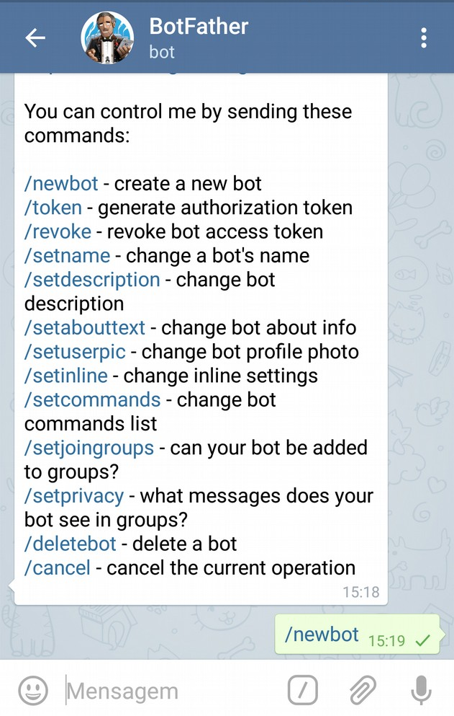
Logo após ele pedirá para informar um nome. Envie o nome desejado.
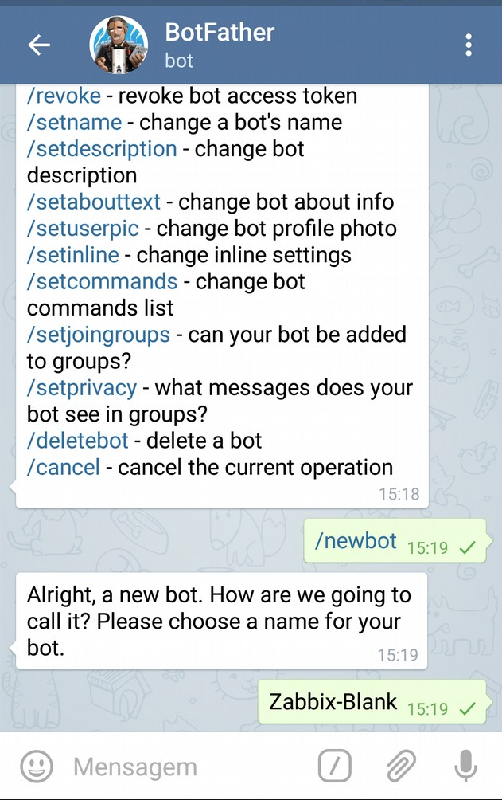
Agora precisaremos criar um nome de usuário para o Bot, podemos notar na imagem que o nome deve possuir no final “bot”.
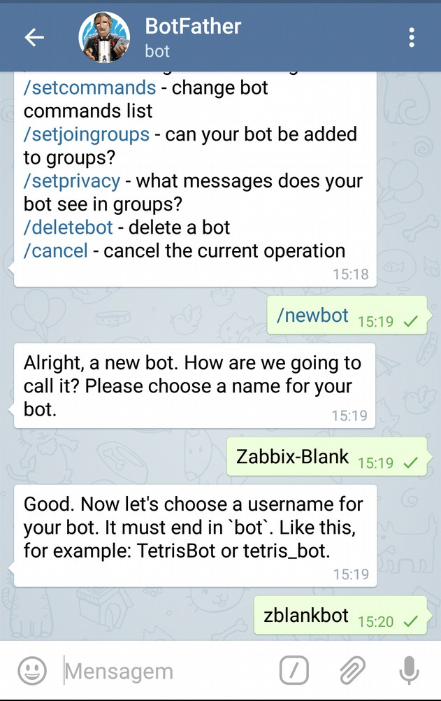
Pronto feito isso ele informará que seu Bot foi criado e irá te passar a Key de acesso.
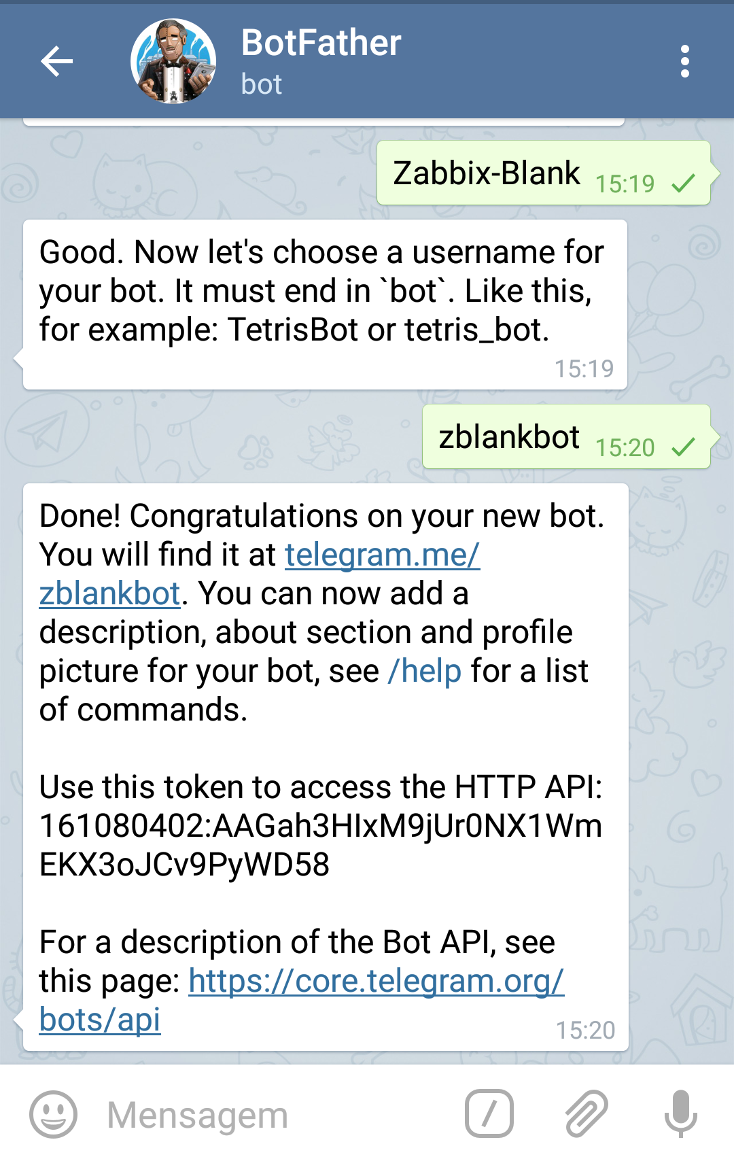
Pronto seu Bot está criado. Guarde o BotToken-ID, precisaremos dele logo a seguir.
Iniciaremos o nosso Bot agora. Procura pelo contato nomedobot (no nosso exemplo seria o zblankbot), inicialize uma nova conversa com esse Bot e digite /start.
Obs.: Caso não funcione tente o programa telegram-cli
https://github.com/vysheng/tg/wiki/Telegram-CLI-Commands

Abra o navegador e digite https://api.telegram.org/botToken-ID/getUpdates
Obs.: O BotToken-ID é o a chave criada anteriormente pelo BotFather da imagem anterior.
Então no nosso caso a url ficaria assim: https://api.telegram.org/bot161080402:AAGah3HIxM9jUr0NX1WmEKX3cJCv9PyWD58/getUpdates

UserID

Para conseguir o UserId, você envia uma mesagem para o Bot e acessa a pagina acima .
Exemplo:
"message":{"message_id":59,"from":{"id":9083329,"first_name":"Gabriel","last_name":"R F","username":"GabrielRF"},"chat":{"id":
Neste caso o UserId é 9083329, guarde este número se caso desejar que o bot envie msg somente para você.

GroupID

Para conseguir o GroupId, você envia uma mesagem no grupo e acessa a pagina acima.
Obs.: Você tem que ter adicionado o Bot no seu grupo.
Exemplo:
"message":{"message_id":60,"from":{"id":9083329,"first_name":"Gabriel","last_name":"R F","username":"GabrielRF"},"chat":{"id":
Neste caso o GroupID é -57169325 , guarde este número pois será o que vamos utilizar.

Zabbix Telegram com Gráficos

Baixem o arquivo zabbix-telegram.sh do Github
https://github.com/diegosmaia/zabbix-telegram

Configurar o arquivo zabbix-telegram.sh, edita o arquivo com o seu editor preferido, eu utilizo o nano.

Modificar o valor da variável “User” para o valor do GroupID coletado acima.
############################################
# GroupId do exemplo, tem que modificar
############################################
USER=-57169325

Modificar o valor da variável ZBX_URL para o ip do seu servidor Zabbix

ZBX_URL="http://192.168.10.24/zabbix"

Modificar ou deixar o usuário guest como o usuário que irá logar no site, lembrando que este usuário tem que estar liberado no Zabbix para acessar os ativos, para que o mesmo consiga visualizar os gráficos.
##############################################
# Conta de usuário para logar no site Zabbix
##############################################
USERNAME="guest"
PASSWORD=""

Caso queira aumentar o tamanho do gráfico você pode modificar o valor da variável WIDTH.
##############################################
# Graficos
##############################################
WIDTH=800

Caso queira aumentar o período do gráfico de 3h, modifique o valor da variável PERIOD

############################################
# Periodo do grafico em minutos Exp: 10800min/3600min=3h
############################################
PERIOD=10800

Você tem que Modificar o valor da variável do BOT_TOKEN para o valor coletado acima quando você criou o BOT
############################################
# O Bot-Token do exemplo, tem que modificar
############################################
BOT_TOKEN='161080402:AAGah3HIxM9jUr0NX1WmEKX3cJCv9PyWD58'

Testar o script antes de partir pro Zabbix

Abre o Zabbix no browser na opção “Monitoring → Latest Data” e abre qualquer ativo monitorado e veja o gráfico, na barra de endereço vai ter algo assim:
http://192.168.10.24/zabbix/history.php?action=showgraph&itemids[]=62703&sid=5b4488185889cb75

zabbix-telegram.sh Group-ID Subject graficoID
dmaia@zabbix-server:/usr/lib/zabbix/alertscripts$ ./zabbix-telegram.sh -57169325 Teste 62703

Configurando o Zabbix para o envio por Telegram

Primeiramente habilitar o usuário guest ou usuário configurado no script, modificar o user group “Guest” ou do configurado no script habilitando somente leitura para todos os ativos.

Adicionar no Media Types o Telegram, segue abaixo o exemplo.
Obs.: Lembrando que o script tem que estar salvo na pasta alertscripts do seu servidor Zabbix, no meu caso está em /usr/lib/zabbix/alertscripts/
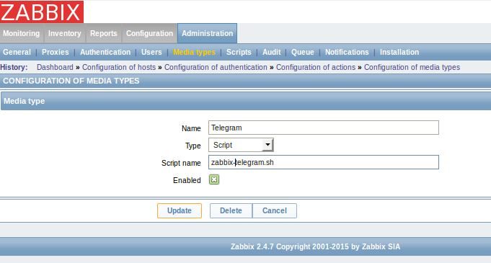
Adicionar no cadastro do usuário na aba “Media” o Telegram, em “Send to” você deve informar o Group-ID para qual a msg deve ser enviada.

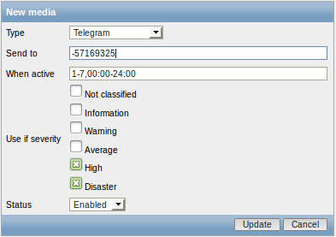

Em Action no Zabbix você deve criar uma Action ou utilizar o que já existe seguindo o exemplo. No campo “Default message” não pode conter nada mais além do {ITEM.ID1}
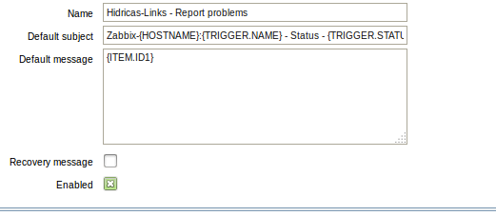
Obs.:

Para aproveitar uma Action existente você pode acrescentar em “Operations” um novo step somente para envio para o Telegram, assim você pode modificar o campo “Default message” somente para o Telegram.

Autores
Texto Criação de Bot por Bernando Lankheet
Autor Bernardo Lankheet
Telegram @bernardolankheet
Site www.bernardolankheet.com.br

Texto Zabbix Telegram com Gráficos
Autor Diego Santos Maia
Telegram @diegosmaia

